Tangente e differenziale. Attività
Equazione generale della tangente: y – f(a) = f’(a)(x – a)
1. È data la funzione y = 1 – x³, con il grafico disegnato qui a fianco.
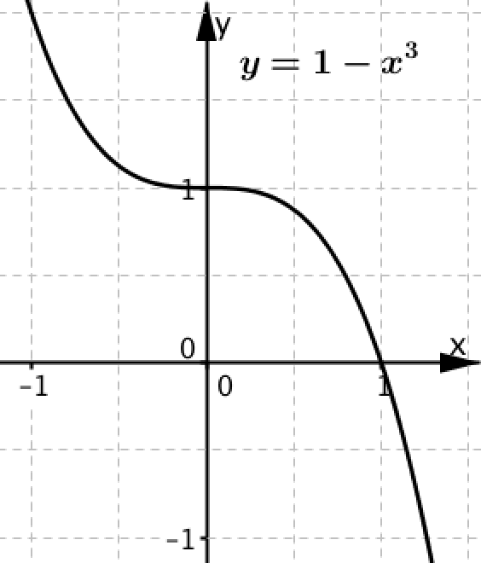
Completa la soluzione dei seguenti quesiti:
  - Scrivi l’equazione della retta t_{A}, tangente al grafico della funzione nel punto A di ascissa 1.
Traccia il grafico della retta t_{A} nella figura qui a fianco.
Nel problema assegnato sono dati:
f(x) = …………. ⇒ f’(x) = …………
a = …… ⇒ f(….) = …………. = …. f’(….) = ..…= ….
L’equazione della tangente è ……………………………
  - Scrivi l’equazione della retta t_{B}, tangente al grafico della funzione nel punto B di ascissa 0.
Traccia il grafico della retta t_{B} nella figura qui a fianco.
Nel problema assegnato sono dati:
f(x) = …………. ⇒ f’(x) = …………
a = …… ⇒ f(….) = …………. = …. f’(….) = …………= ….
L’equazione della tangente è …………….
Differenziale di y = f(x) in x = a: df = f’(a)h
2. Una ditta deve produrre cubetti di marmo con il volume di 1cm³ e l’errore tollerato sul volume è di 0,001cm³, ma posso misurare direttamente solo il lato.
Come calcolo l’errore tollerato sul lato?
Completa la risposta qui sotto.
Il volume V è legato alla lunghezza x del lato dalla legge V = ……
Se il lato è lungo 1, il volume è V = …..
Se indico con h l’errore tollerato sul lato, ho x = ………. e V = ………
L’errore nella misura del volume è ∆V = ……………..
Per avere l’errore tollerato sul lato, devo trovare h in modo che
–0,001 < ………… < 0,001
Il calcolo non è immediato.
Ma trovo facilmente la risposta se approssimo ∆V con il differenziale dV = ………
Così ottengo
–0,001 < ……… < 0,001
Divido i due membri per ….. e ricavo
………….. < h < …………..

